绝密★启用前 淮南一中 蒙城一中 颍上一中 怀远一中
2015届高三“四校”联考理科综合试题
命题学校 蒙城一中 考试时间 2015年5月2日
本试卷分第I卷（选择题）和第II卷（非选择题）两部分。全卷满分300分，考试时间150分钟。
考生注意事项：
1. 答题前，务必在试题卷、答题卡规定的地方填写自己的姓名、座位号。
2. 答第I卷时，每小题选出答案后，用2B铅笔把答题卡上对应题目的答案标号涂黑。如需改动，用橡皮擦干净后，再选涂其他答案标号。
3. 答第II卷时，必须使用0.5亳米的黑色墨水签字笔在答题卡上书写，要求字体工整、笔迹清晰。作图题可先用铅笔在答题卡规定的位置绘出，确认后再用0.5毫米的黑的墨水签字笔描清楚。必须在题号所指示的答题区域作答，超出答题区域书写的答案无效，在试题卷、草稿纸上答题无效。

第Ⅰ卷（选择题 共120分）

本大题包括20小题，每小题6分，共120分。在每小题给出的四个选项中，只有一项是符合题目要求的。
可能用到的相对原子质量：H 1 C 12 O 16 Na 23 Mg 24 Al 27 S 32 Cu 64
1.下列有关细胞分子组成及结构的描述，正确的是（ ）
A．DNA、tRNA、rRNA、mRNA都参与了细胞中蛋白质的合成
B．单体都不具备物种特异性，而多聚体都有物种特异性
C．内质网与蛋白质、脂质、糖类的合成都有关，因此被称为“养料制造厂”
D．有氧呼吸及光合作用产生的ATP均在膜上完成
2.关于细胞生命历程的叙述正确的是
A．某细胞膜中部正在凹陷的正常细胞内含10个着丝点，则该细胞处于减数第二次分裂后期
B．细胞有丝分裂和减数分裂过程中均可发生基因突变、染色体变异
C．细胞分裂素可延迟细胞衰老与基因的选择性表达无关而与细胞分裂有关
D．癌变的根本原因是原癌基因和抑癌基因突变，正常动物细胞在体外培养至50代即发生核型改变
3. 下列关于遗传信息的相关图形，描述正确的是
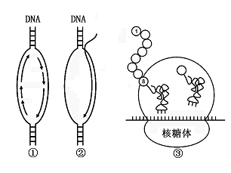

A．人体成熟红细胞属于高度分化的细胞不能进行①过程，但可以进行②③过程
B．①过程和②过程用到的酶分别是DNA聚合酶和RNA聚合酶
C．③所示过程可发生在蓝藻细胞内，核糖体移动方向从左至右
D．据②原理可制成DNA探针，用于检测目的基因在受体细胞中是否成功表达
4. 以下关于实验的叙述，正确的是（ ）
A．经甲基绿和吡罗红染色的洋葱鳞片叶内表皮细胞，可以观察到绿色的细胞核和红色的细胞质
B．观察质壁分离及复原的实验时，可用紫色洋葱鳞片叶外表皮细胞，不能用用黑藻叶肉细胞观察
C．探究温度和PH对酶活性影响实验中，因变量的检测可分别用斐林试剂和带有火星的卫生香
D．低温诱导染色体数目的变化与有丝分裂实验的不同是，需用低温处理并用卡诺氏液固定再用70％的酒精冲洗
5.下图表示某细胞代谢过程的示意图，GLUT2表示葡萄糖转运载体，MHC分子参与对抗原处理，诱导自身或同种淋巴细胞反应，以下说法正确的是
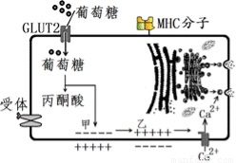
A．若该细胞为神经元细胞，乙产生膜内外电位的变化是由于Ca²⁺内流引起
B．若该细胞为胰岛细胞，则能引起细胞分泌的直接“信号”是血糖浓度
C．若该细胞为免疫的B细胞，图中的受体是能与抗原特异性结合的糖蛋白分子
D．若人体免疫反应过强造成GLUT2分子损伤引起信息中断，属于过敏反应
6．在我国北方，游泳爱好者冬泳入水后，身体立即发生一系列生理反应，以维持体温稳定。此过程中，相关描述错误的是（ ）
A．引起毛细血管收缩的过程中，兴奋的传导是单向的
B．在中枢神经系统的参与下，肌肉收缩加强
C．甲状腺激素分泌过多时，通过反馈调节使其减少
D．通过神经—体液调节，汗腺分泌减少
7.科学家最近研究出一种环保、安全的制取金刚石的方法，其原理可表示为：
4Na + 3CO₂ 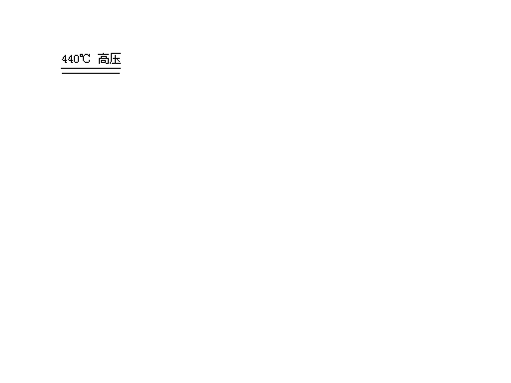 2Na₂CO₃ + C ，下列有关说法正确的是（ ）
A.该反应为吸热反应 B. CO₂中含α键又含π键
C. Na₂CO₃为离子晶体，只含离子键 D.每消耗2.24LCO₂生成0.4克金刚石
8.下列有关Na₂S溶液的叙述正确的是（ ）
A.该溶液中，SO₂、Cl⁻ K⁺、HCO₃⁻ 可以大量共存
B.和FeCl₃溶液反应的离子方程式：S²⁻ + Fe³⁺==Fe²⁺ + S
C.和少量盐酸反应的离子方程式：S²⁻ + H⁺==HS⁻
D.1L0.1mol·L⁻¹该溶液和足量硫酸铜溶液反应生成16.0克Cu₂S
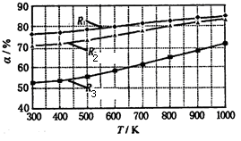
9.碳酸甲乙酯（CH₃OCOOC₂H₅）是一种理想的锂电池有机电解液．生成碳酸甲乙酯的原理为：C₂H₅OCOOC₂H₅（g ）+CH₃OCOOCH₃（g）2CH₃OCOOC₂H₅（g）．其他条件相同时，CH₃OCOOCH₃的平衡转化率（α）与温度（T）、反应物配比（ R=n（C₂H₃OCOOC₂H₅）：n（CH₃OCOOCH₃ ）的关系如图所示．三种反应物配比分别为1：1、2：1、3：1．下列说法正确的是．（ ）
下列说法正确的是．（ ）
A．该反应的逆反应△H＞0
B．增大反应物中CH₃OCOOCH₃的浓度能提高碳酸甲乙酯的平衡转化率
C．650℃，反应物配比为1：1时，平衡常数K=6
D．当C₂H₅OCOOC₂H₅与CH₃OCOOC₂H₅生成速率比为1：2时，反应达到平衡状态
10.镁—次氯酸盐燃料电池的工作原理如图，该电池反应为：
Mg +ClO ⁻ +H₂O == Mg（OH）₂+ Cl⁻下列有关说法正确的是（ ）
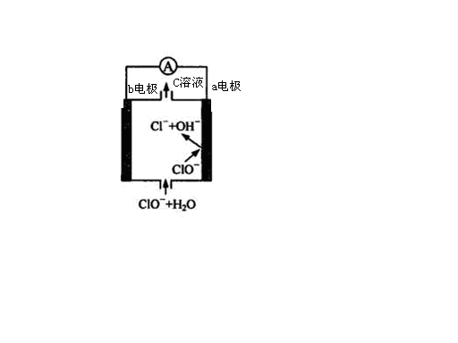
A.电池工作时，C溶液中的溶质是MgCl₂
B. 电池工作时，正极a附近的PH将不断增大
C.负极反应式：ClO ⁻—2e ⁻ +H₂O == Cl⁻ + 2 OH⁻
D. b电极发生还原反应，每转移0.1mol电子，理论上生成0.1mol Cl⁻
11.下列实验操作、现象、和结论均正确的是（ ）
选项 | 实验操作 | 实验现象 | 实验结论
A | 向盐酸中加入浓硫酸 | 产生白雾 | 浓硫酸有吸水性
B | 向某红色溶液中通入SO₂气体 | 红色褪去 | SO₂具有漂白性
C | 将乙醇与浓硫酸共热产生的气体通入酸性高锰酸钾溶液中 | 紫红色变浅 | 反应生成乙烯
D | 向氯化铁溶液中滴加几滴酚酞后，加热 | 红色加深 | 盐类水解是吸热反应
12.室温下，下列溶液中微粒浓度关系一定正确的是（ ）
A.H₂SO₄溶液中：C（H⁺）== C（SO₄²⁻）+ C（HSO₄⁻）+ C（OH⁻）
B.氨水中：C（NH₄⁺）== C（OH⁻）＞C（H⁺）
C.a mol·L⁻¹的醋酸与0.01 mol·L⁻¹的氢氧化钠溶液等体积混合后呈中性，则醋酸的Ka=
D. 0.1 mol·L⁻¹的盐酸与0.2 mol·L⁻¹氨水等体积混合后，溶液中：
C（OH⁻）+ C（Cl⁻）== C（H⁺）+ C（NH₃·H₂O）
13.常温下，0.2mol·L⁻¹NaHA与等浓度等体积的NaOH溶液混合，所得溶液中部分微粒组分及浓度如图所示，下列说法正确的是( )
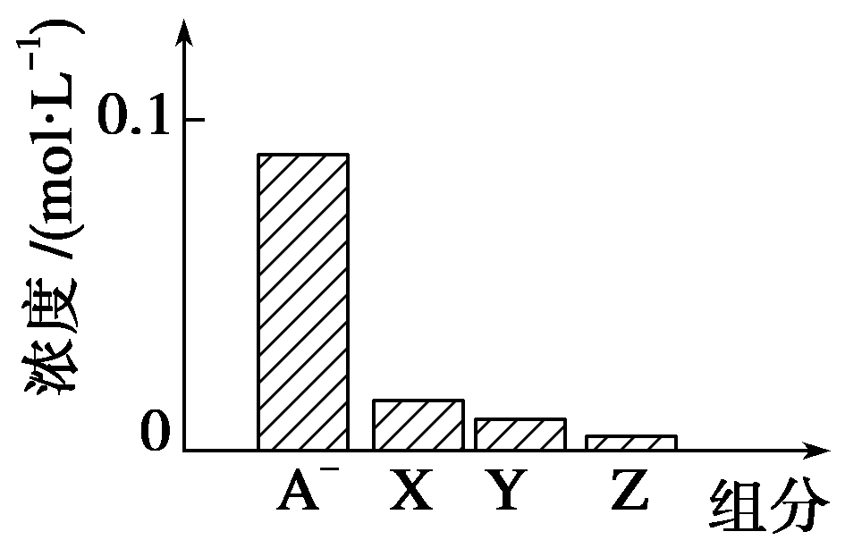
A．NaHA溶液显酸性
B.混合溶液中水电离出的C（OH⁻）、C（H⁺）相等
C．图中X、Y、Z分别代表OH⁻、HA⁻、H⁺
D. 混合溶液中：C（Na⁺）= C（H₂A）+ C（HA⁻）+ C（A²⁻）
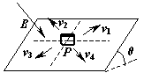
14、如图所示，在一个倾角为θ的斜面上，有一个质量为m，带负电的小球P（可视为点电荷），空间存在着方向垂直斜面向下的匀强磁场，带电物体与斜面间的摩擦力不能忽略，它在斜面上沿图中所示的哪个方向运动，有可能保持匀速直线运动状态是

- v₁方向 B．v₂方向

C．v₃方向 D．v₄方向

15、地球赤道上的重力加速度为g=9.8m/，物体在赤道上的向心加速度约为a_{n}=3.39cm/，若使赤道上的物体处于完全失重状态，则地球的转速应约为原来的
A．17倍 B．49倍 C．98倍 D．289倍
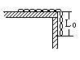
16、如图所示，一条质量分布均匀的长度为L的铁链置于光滑水平桌面上．用手按着一端，使另一端长L₀的一段下垂．放开手后使铁链从静止开始下滑，当铁链完全通过桌边的瞬间时，铁链具有的速率为
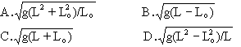

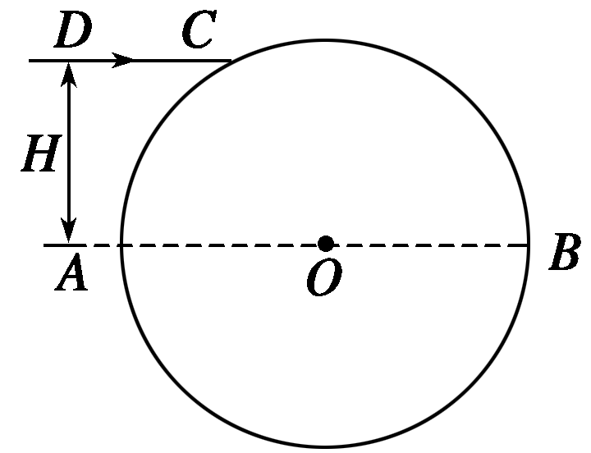
17、如图所示，为一个均匀透明介质球，球心位于O点，半径为R.一束单色光从真空中沿DC方向平行于直径AOB射到介质球上的C点，DC与AB的距离H＝$\sqrt{3}$R/2.若该光束射入球体经一次反射后由E点(图中未标出)再次折射回真空中，此时的出射光线刚好与入射光线平行，已知光在真空中的速度为c，则
A.介质球的折射率为n=3
B．若增大入射光的频率，则该出射光线仍与入射光线平
C．光束从C点射入到从B点射出所经历的总时间为6R/C
D．若介质球的折射率增大，则该出射光线仍与入射光线平行
18、 如图所示，质量为m，电量为q的带正电的物体，在磁感应强度为B，方向垂直纸面向里的匀强磁场中，沿动摩擦因数为μ的水平面向左运动，则 ( )
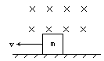
A．若另加一个电场强度为μ(mg＋qvB)/q，方向水平向右的匀强电场，物体做匀速运动
B．若另加一个电场强度为(mg＋qvB)/q，方向竖直向上的匀强电场，物体做匀速直线运动
C．物体的速度由v减小到零所用的时间等于mv/μ(mg＋qvB)
D．物体的速度由v减小到零所用的时间小于mv/μ(mg＋qvB)
19、如图所示，导电物质为正电荷的霍尔元件位于两串联线圈之间，线圈中电流为I，线圈间产生匀强磁场，磁感应强度大小B与I成正比，方向垂直于霍尔元件的两侧面，此时通过霍尔元件的电流为I_{H}，与其前后表面相连的电压表测出的霍尔电压U_{H}满足：U_{H}＝k$\frac{I_{H}B}{d}$，式中k为霍尔系数，d为霍尔元件两侧面间的距离．电阻R远大于R_{L}，霍尔元件的电阻可以忽略，则下列说法不正确的是
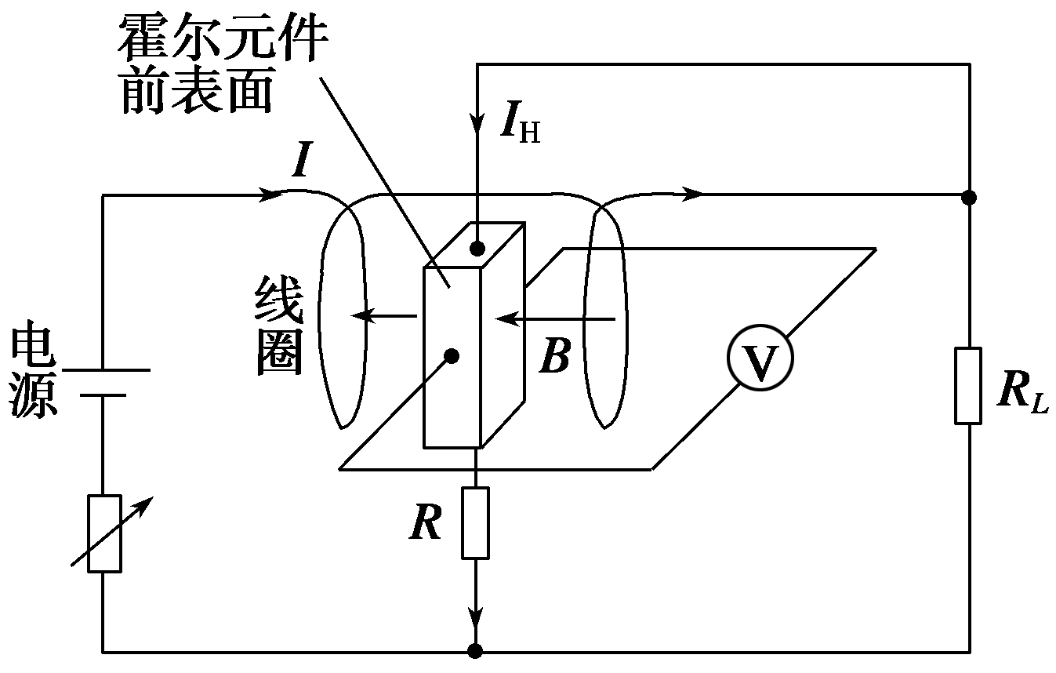
A．霍尔元件前表面的电势低于后表面
B．若电源的正负极对调，电压表将不反偏
C．I_{H}与I成正比
D．电压表的示数的平方与R_{L}消耗的电功率成正比
20、如图所示，水平桌面上放着一对平行金属导轨，左端与一电源相连，中间还串有一开关K．导轨上放着一根金属棒ab，空间存在着垂直导轨平面向下的匀强磁场．已知两导轨间距为d，电源电动势为E，导轨电阻及电源内阻均不计，ab棒的电阻为R，质量为m，棒与导轨间摩擦不计．闭合开关K，ab棒向右运动并从桌边水平飞出，已知桌面离地高度为h，金属棒落地点的水平位移为s．下面的结论中正确 ( )
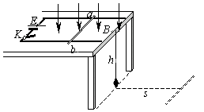
- 开始时ab棒离导轨右端的距离$L=\frac{{\text{ms}}^{2}\text{gR}}{4{\text{hB}}^{2}d^{2}E}$
- 磁场力对ab棒所做的功$w=\frac{{\text{ms}}^{2}g}{8h}$
C．磁场力对ab棒的冲量大小$I=\text{ms}\sqrt{\frac{g}{2h}}$
D．ab棒在导轨上运动时间$t=\frac{\text{msR}}{B^{2}d^{2}E}\sqrt{\frac{g}{2h}}$

第Ⅱ卷（非选择题 共180分）
本卷共11大题

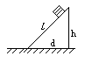
21(18分)、I(6分)为测定木块与斜面间的动摩擦因数，某同学让木块从斜面上端自静止起做匀加速下滑运动(如图所示)，他使用的实验器材仅限于：①倾角固定的斜面(倾角未知)；②木块；③秒表；④米尺；(重力加速度为g)．
（1）实验中应记录的数据是_______
（2）用上述测量数据表示计算动摩擦因数的公式是=__________
（3）为了减小测量的误差，可采用的办法是___________________

I I（4分）在互成角度二力合成的实验中某学生有如下操作步骤，试按合理的顺序将步骤序号填在下面的线上：____________________
A．只用一个弹簧秤，通过细绳套把橡皮条结点拉到O点，记下弹簧秤读数F和细绳方向
B．把橡皮条一端固定在木板上，在橡皮条另一端栓上两根细绳套（此端交点称为结点）
C．用两个弹簧秤通过两个互成角度的细绳套拉橡皮条，使之伸长到一定长度，在白纸上记下结点位置O，同时记下两个弹簧秤读数F₁、F₂和两根细绳方向
D．把白纸钉在木板上
E．改变F₁、F₂的大小和方向，重作两次实验
F．用同一比例图示F₁、F₂和F，作图求出F₁和F₂合力F'，比较F和F'得出实验结论
III（8分）如图是测量阻值约几十欧的未知电阻Rx的原理图，图中R0是保护电阻(10 Ω)，R₁是电阻箱(0～99.9 Ω)，R是滑动变阻器，A₁和A₂是电流表，E是电源(电动势10 V，内阻很小)．在保证安全和满足需求的情况下，使测量范围尽可能大．实验具体步骤如下：
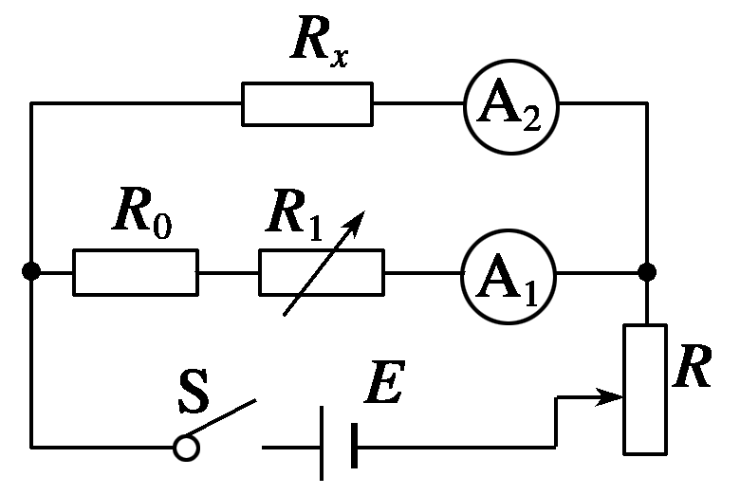
(1)连接好电路，将滑动变阻器R调到最大；
(2)闭合S，从最大值开始调节电阻箱R₁，先调R₁为适当值，再调节滑动变阻器R，使A₁示数I₁＝0.15 A，记下此时电阻箱的阻值R₁和A₂的示数I₂；
(3)重复步骤(2)，再测量6组R₁和I₂的值；
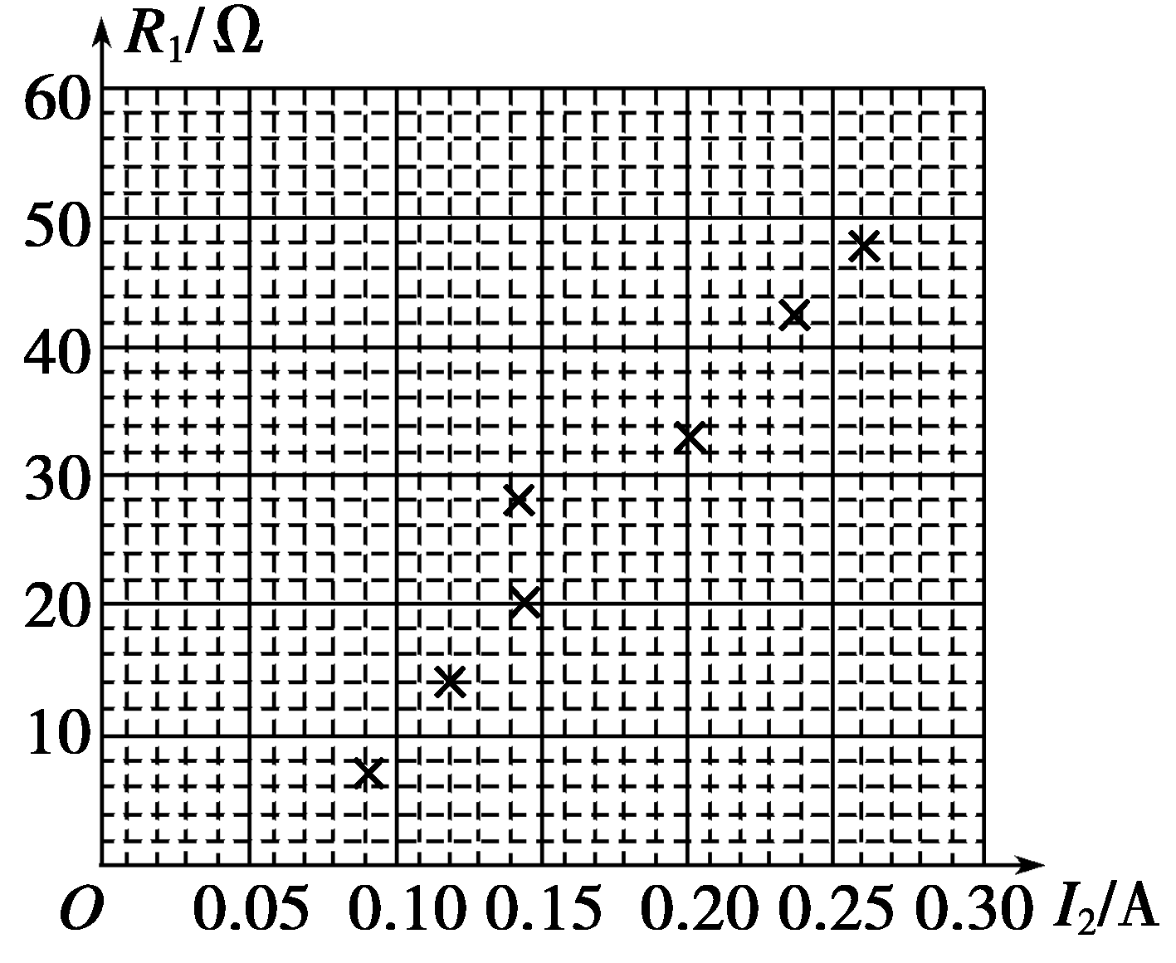
(4)将实验测得的7组数据在如图所示坐标纸上描点．
根据实验回答以下问题：
①现有四只供选用的电流表
A．电流表(0～3 mA，内阻为2.0 Ω)
B．电流表(0～3 mA，内阻未知)
C．电流表(0～0.3 A，内阻为5.0 Ω)
D．电流表(0～0.3 A，内阻未知)
①A₁应选用________，A₂应选用________．
②测得一组R₁和I₂值后，调整电阻箱R₁，使其阻值变小，要使A₁示数I₁＝0.15 A，应让滑动变阻器R接入电路的阻值________(选填“不变”、“变大”或“变小”)．
③在坐标纸上画出R₁与I₂的关系图．
④根据以上实验得出Rx＝________ Ω.
22、(14分)某些城市交通部门规定汽车在市区某些街道行驶速度不得超过v₀＝30km/h．一辆汽车在该水平路段紧急刹车时车轮抱死，沿直线滑动一段距离后停止．交警测得车轮在地面上滑行的轨迹长为s₀＝10m．从手册中查出该车轮胎与地面间的动摩擦因数为μ＝0.75，取重力加速度g＝10m/s²．
(1)假如你是交警，请你判断汽车是否违反规定，超速行驶(在下面写出判断过程)
(2)目前，有一种先进的汽车制动装置，可保证车轮在制动时不被抱死，使车轮仍有一定的滚动，安装了这种防抱死装置的汽车，在紧急刹车时可获得比车轮抱死更大的制动力，从而使刹车距离大大减小．假设汽车安装防抱死装置后刹车制动力恒为f，驾驶员的反应时间为t，汽车的质量为m，汽车行驶的速度为v，试推出刹车距离s（反应距离与制动距离之和）的表达式．
(3)根据刹车距离s的表达式，试分析引发交通事故的原因的哪些

23、(16分) 如图所示，MN和PQ是竖直放置相距1m为的滑平行金属导轨(导轨足够长，电阻不计)，其上方连有R₁＝9Ω的电阻和两块水平放置相距d＝20cm的平行金属板A．C，金属板长1m，将整个装置放置在图示的匀强磁场区域，磁感强度B＝1T，现使电阻R₂＝1Ω的金属棒ab与导轨MN、PQ接触，并由静止释放，当其下落h＝10m时恰能匀速运动(运动中ab棒始终保持水平状态，且与导轨接触良好)．此时，将一质量m₁＝0.45g，带电量q＝1.0×10⁻⁴C的微粒放置在A、C金属板的正中央，恰好静止．g＝10m/s²).求：
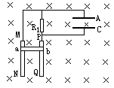
(1)微粒带何种电荷。ab棒的质量m₂是多少
(2)金属棒自静止释放到刚好匀速运动的过程中，电路中释放多少热量
(3)若使微粒突然获得竖直向下的初速度v₀，但运动过程中不能碰到金属板，对初速度v₀有何要求？该微粒发生大小为$\frac{\sqrt{2}}{\text{Bq}}m_{1}v_{0}$的位移时，需多长时间

24、（20分）如图所示，在光滑的水平面上固定有左、右两竖直挡板，挡板间距离足够长，有一质量为M，长为L的长木板靠在左侧挡板处，另有一质量为m的小物块（可视为质点），放置在长木板的左端，已知小物块与长木板间的动摩擦因数为μ，且M＞m。现使小物块和长木板以共同速度v₀向右运动，设长木板与左、右挡板的碰撞中无机械能损失。试求：
（1）将要发生第二次碰撞时，若小物块仍未从长木板上落下，则它应距长木板左端多远
（2）为使小物块不从长木板上落下，板长L应满足什么条件
（3）若满足（2）中条件，且M＝2kg，m＝1kg，v₀＝10m/s， 试计算整个系统从开始到刚要发生第四次碰撞前损失的机械能。（计算结果小数点后保留一位）
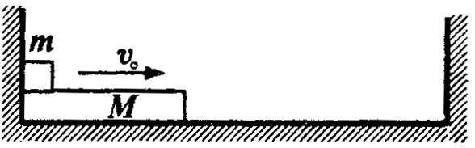

25. （15分）H、C、N、Cl、Na、Al是常见的六种元素
（1）.H位于元素周期表第___周期第___族；C的基态原子核外有____对成对电子；
Cl原子的价电子表示式________.
（2）用“＞”、“＝”、“＜”填空
稳定性 | 得电子能力 | 离子半径 | 电负性
CH₄____NH₃ | ¹H_____²H | Na⁺_____Al³⁺ | C____Al
（3）.用电子式表示Na Cl的形成过程：__________________________________________.
（4）.已知在常温常压下：
化学键 | H—H | H—Cl | Cl—Cl
键能kJ/mol | a | b | c
写出H₂与Cl₂反应的热化学方程式：_________________________________________.

26. （15分）醋酸乙烯酯是制备聚乙烯醇的原料，用途广泛。某种制备醋酸乙烯酯的流程如下：

98％ H₂SO₄ 90℃H₂O Cu O₂
A
B C₂H₄O₂
H₂C=CH₂
CH₃CH₂OSO₂OH硫酸氢乙酯
CH₃CHO
CH≡CH

① ② △
③

一定条件
醋酸乙烯酯

(1). 醋酸乙烯酯中官能团的名称：_________________;
反应类型：①______________,②________________.
(2). HO—CH₂—CHO的名称（系统命名）是_____________________________.
(3).写出反应③的方程式：___________________________________________________.
(4)写出符合下列要求的醋酸乙烯酯的同分异构体的结构简式：____________________.
①.分子中含有环的结构 ②.1mol该物质与足量的金属钠反应产生1mol气体。
③.核磁共振氢谱只显示3个吸收峰且峰的高度相同
(5).下列说法不正确的是（ ）
a. 实验室制取乙烯采取水浴加热
b.硫酸氢乙酯可以与氨气反应生成盐
c.乙炔中含有的乙烯杂质可以通过酸性高锰酸钾除去
d.A和B都含有π键

27. （14分）聚合氯化铝(化学式为[Al₂（OH）_{n}Cl_{6-n}•XH₂O]_{m})晶体是一种高效无机水处理剂，下图是实验室模拟工业制备聚合氯化铝晶体的工艺流程，制备原料主要是铝加工行业的废渣铝灰，主要含Al₂O₃、Al，含有SiO₂等杂质．
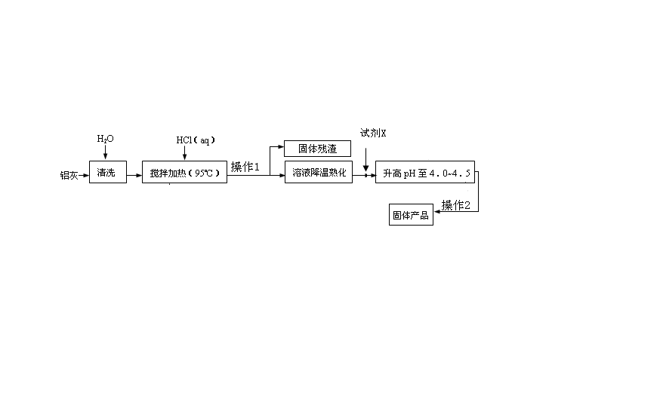
（1）试剂X（写名称）是____________，操作2包含过滤、_______和干燥。
（2）生产过程中操作1的操作步骤____________________________________．
（3）当m=1时，制备Al₂（OH）_{n}Cl_{6-n}•XH₂O的离子方程式： _____________________________.生产中要严格控制溶液中pH，过小，则氯化铝水解不完全，且m值偏小，产品产量质量会降低．而pH过大，产量也会降低，其原因是_______________________________________．
(4). 工业上采用电解装置制取活泼金属铝，若阳极产生的氧气全部与石墨电极反应生成CO和CO₂气体，若生产中每生成8.1 gAl，阳极损失石墨3.0g，则理论上产生CO的物质的量是___________________________。

28.（14分）兴趣小组探究锌片与盐酸、醋酸反应时，浓度或温度对反应速率的影响，他们准备了以下化学用品：0.20mol/L与0.40mol/L的HCl溶液、0.2mol/L与0.40mol/L的CH₃COOH溶液、0.10mol/L CuCl₂、锌片（形状、大小、质量相同）、秒表、碳棒、导线、烧杯、几支试管和胶头滴管，酸液温度控制为298K和308K．
（1）酸液都取足量、相同体积，请你帮助完成以下面实验设计表（表中不要留空格）：

实验编号 | 温度（K） | 盐酸浓度 | 醋酸浓度 | 实验目的
① | 298 | 0.20mol/L |  | a．实验①和②是探究______对锌与盐酸反应速率的影响；  b．实验①和③是探究______对锌与盐酸反应速率的影响；  c．实验①和④是探究相同温度下，相同浓度的盐酸、醋酸与锌反应速率的区别．
② | 308 | 0.20mol/L
③ | 298 | 0.40mol/L
④ | ______ |  | ______
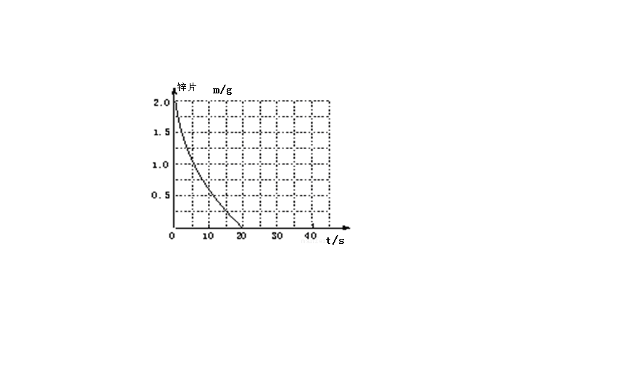
（2）若（1）中实验①锌片消失的时间是20s，则锌片剩余质量与时间关系图如上图．假设：该反应温度每升高10℃，反应速率是原来的2倍；温度相同、浓度相同时，醋酸的平均反应速度是盐酸的1/2．请你在此图中大致画出“实验②”（用实线）、“实验④中醋酸实验”（用虚线）的锌片质量与时间关系曲线．
（3）某实验小组在做（1）中实验④时误加少量0.10mol/L CuCl₂溶液，发现反应速率与（1）中实验①接近。该组同学对影响因素提出如下假设，请完成假设三：
假设一：Cu²⁺对该反应起催化剂作用
假设二：Cl⁻ 对该反应起催化剂作用
假设三：_________________________
……
(4)请你设计实验验证上述假设三是否成立，写出实验步骤及预期现象：
实验步骤 | 预期现象
29.(18分)Ⅰ(12分)某小组研究了不同遮光处理对红掌（半阴生高等植物）净光合速率及其他因素的影响，结果如图所示，请分析回答问题（曲线叶绿素a/b表示叶绿素a含量与叶绿素b含量之比）：

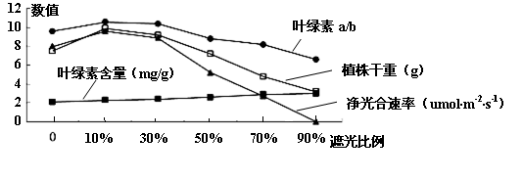
（1）从红掌绿叶中提取得到深绿色色素滤液，并在滤纸条上画滤液细线，层析之后滤纸条上却未出现色素带，则最可能的原因是___________________。
（2）遮光率达到90%时，红掌叶绿体中ADP的移动方向是_______________。
（3）如图所示，当遮光率达到10%以上时，随着遮光比例增加，叶绿素含量增加，其中_______________含量增加更多。由此推测，这是对_______________环境的一种适应。当遮光率达到90%时，对该植物体内所有能进行光合作用的细胞来说，叶绿体消耗的CO₂量_______________细胞呼吸产生的CO₂量。
（4）与10%遮光处理相比，不遮光处理的植株干重较小，可能的原因是______________________。

II（6分）棉花幼铃(幼果)获得光合产物不足会导致其脱落。为研究激素甲对棉花光合产物调配的影响，某课题组选择生长整齐的健壮植株，提供放射性物质碳元素作原料，按图1步骤进行激素处理，实验结果如图2所示(处理不影响叶片光合与呼吸强度)。由实验结果推断，幼铃脱落显著减少的是______组。B组幼铃放射性强度百分比最低，说明B组叶片的光合产物输出减少。为优化实验设计，增设了D组(激素处理叶片)，各组幼铃的放射性强度百分比由高到低排序是_________________。由此可知，正确使用该激素可改善光合产物调配，减少棉铃脱落。若该激素不能促进插条生根，却可促进种子萌发和植株增高，其最可能是___________________________。
――→――→
图1
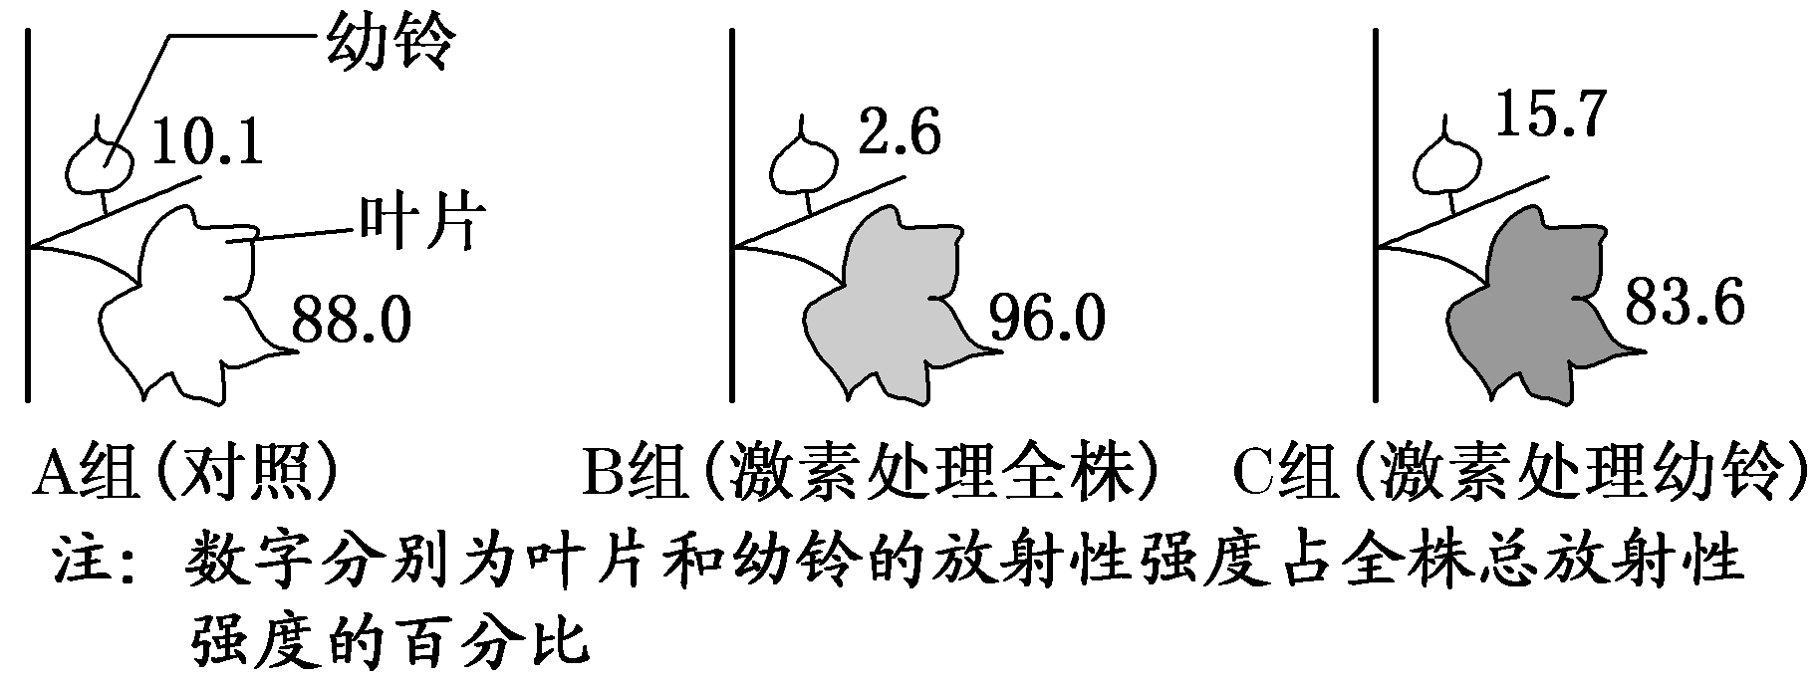
图2

30.（12分）甲图表示某草原上仓鼠种群数量变化图（K₀表示仓鼠种群在无天敌进入时的环境容纳量），乙图为甲图中仓鼠所摄入能量的去路（字母表示相应能量）。据图分析，下列说法错误的是

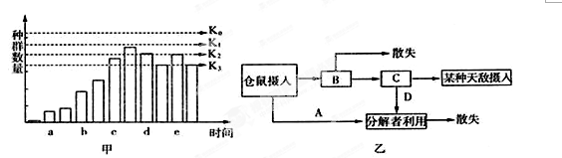
散失

（1）从甲图可知，当某种天敌进入一段时间后，仓鼠种群数量达到相对稳定状态，则天敌最可能进入时间为________时；仓鼠的种群数量增长呈“S”形，在捕食压力下，仓鼠种群的环境容纳量降在__________之间。
（2）由图乙可知，仓鼠与某种天敌之间的能量传递效率为_________（用图中字母表示）。仓鼠会根据天敌的气味进行躲避，而天敌同样根据仓鼠的气味进行追捕，说明生态系统的信息传递能起___________________________作用。
（3）此生态系统会受到周围环境干扰，但是在一般情况下，生态平衡不会遭到破坏，其主要原因是_________________________ 。后来，由于加拿大一枝黄花入侵，严重破坏了当地生态平衡，这说明没有遵循生态工程的________________原理。

31.（24分） 蓝铃花野生型的颜色为蓝色，利用射线照射，得到2种白花突变体，根据表现型无法确定其遗传组成是否相同。现将能稳定遗传的亲本植株白1，白2分别与野生型蓝铃花植株杂交，及相互杂交，结果如下。分析回答下列问题：

组别 | 杂交类型 | F₁ | F₂
第一组 | 白1×蓝 | 全蓝色 | 蓝色：白色=3：1
第二组 | 白2×蓝 | 全蓝色 | 蓝色：白色=3：1
第三组 | 白1×白2 | 全蓝色 | 蓝色：白色=9：7
- 辐射育种的原理是基因突变，目的是使基因发生____________________________，从而导致基因结构的改变。
- 上述结果可知，蓝铃花的颜色遗传符合________________________定律。第一组的F₂代中能稳定遗传的占_________，第三组的F₂代中蓝色个体产生配子比例为_____________________。
- 蓝铃花叶形有圆形和卵形互为一对相对性状，纯合圆形叶植株和纯合卵形叶植株杂交，发现在F₁代645株中有2株为卵形叶。经分析认为可能是由于某一条染色体载有圆形叶基因（C）区段缺失导致的。已知该染色体区段缺失的雌、雄配子可育，而缺失纯合体（两条同源染色体均缺失相同片段）致死。
欲判定上述现象的出现是否由染色体区段缺失所致，常用的方法有_ _________________、_____________。
现采用如下方法进行判定，步骤如下：
第一步：选F₁代卵形叶植株与亲本中的______植株杂交，得到种子（F₂代）；
第二步：F₂代的植株自交，得到种子（F₃代）；
第三步：观察并记录F₃代植株叶形及比例。
结果预测及结论：若F₃代植株的圆形叶﹕卵形叶为__________说明是染色体载有圆形叶基因（C）的区段缺失所致。
（4）现采用基因工程的方法培育白花品系3，从金鱼草细胞内获得白花相关基因并与运载体结合导入蓝花植株叶肉细胞，目的基因导入受体细胞后，再经过_______________过程得到转基因白花植株，此过程的影响因素有______________（写2点）；若要对目的基因进行快速扩增，可采用PCR技术，其所需引物片段获得的依据是______________。
（5）上述育种过程中________（是或否）产生了新物种。

四校联考理综答案
生物答案
1.A 2.B 3. C 4.A 5.B 6.D

29．(18分)Ⅰ（12分，每空2分）（1）层析液没及滤液细线
（2）从叶绿体基质移向类囊体薄膜
（3）叶绿素b 弱光环境 大于
（4）光照强度过大，引起气孔关闭，导致光合作用速率下降
II（6分，每空2分） C C＞A＞B＞D 赤霉素
30．（12分，每空2分）（1） c k₂—k₃ （2） E／B 调节生物的种间关系，维持生态系统的稳定性 (3) 生态系统具有一定自我调节能力 协调与平衡

31. （24分，每空2分）（1）碱基对的增添、缺失或替换
(2)基因的自由组合定律 1/2 4：2:：2:：1
（3）取白花植株的相关细胞在显微镜下观察染色体 杂交法 蓝色 6:1
（4）植物组织培养 材料的选择、营养、激素的配比 （答案合理即可）
目的基因两端的序列
（5） 否

化学参考答案

7 | 8 | 9 | 10 | 11 | 12 | 13
B | C | D | D | B | A | C
25（15分）
（1）1 (1分) ⅠA(1分) 2 (2分) 3S²3P⁵(2分)
(2)＜(1分) ＝(1分) ＞(1分) ＞(1分)
(3). 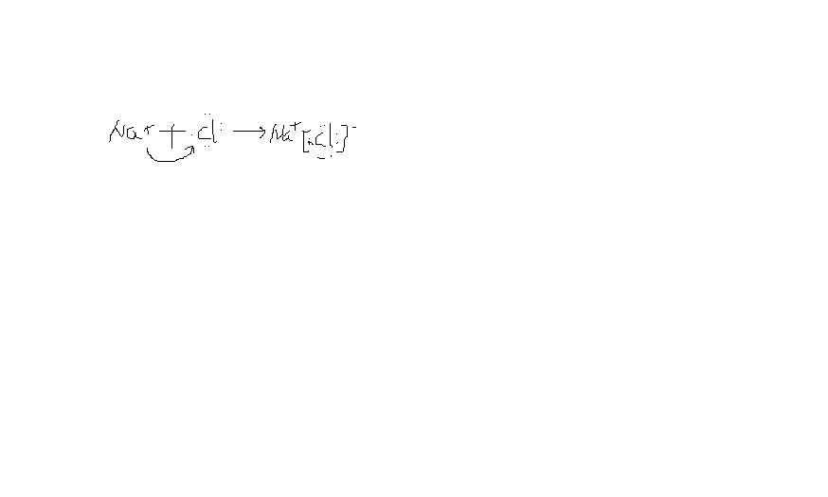_(2分)
（4）H_{2 (g)}+ Cl₂₍ _{g)}=2HCl_{（g）} △H=(a+c-2b)kJ ·mol ⁻¹ (3分)
26. （15分）

(1).酯基 碳碳双键 (2分)①加成反应(1分) ②取代反应（或水解反应）(1分)
(2). 2-羟基乙醛(2分)
(3).2 CH₃CHO+2O2 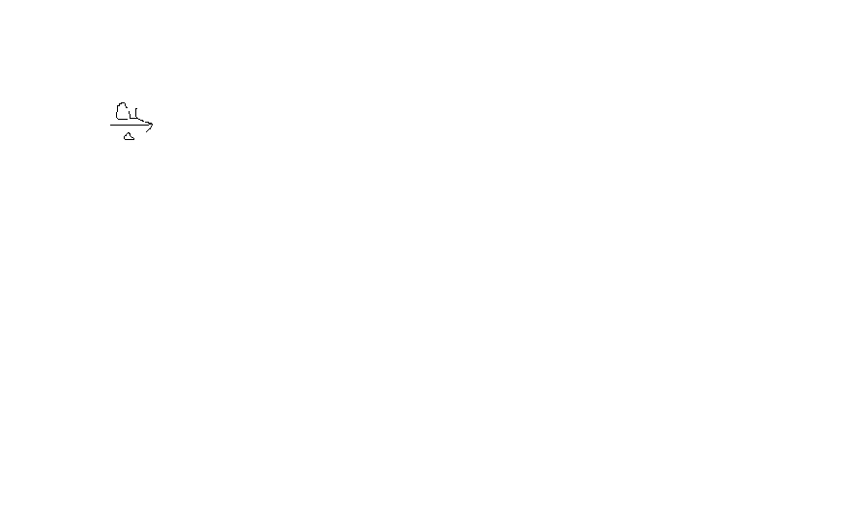2 CH₃COOH(3分)
(4)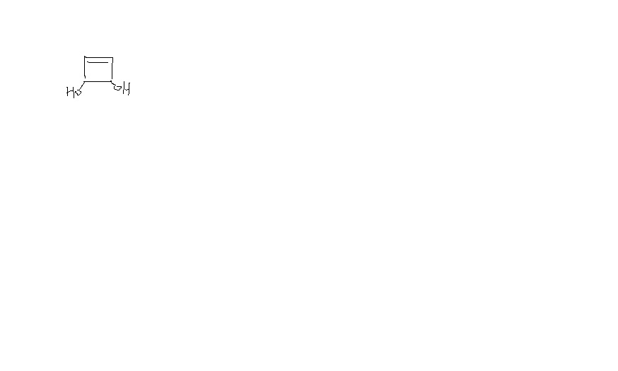 (3分)
（5）.acd (3分)

27. （14分）（1）氧化铝或氢氧化铝(2分) 洗涤(2分)
（2）沿玻璃棒慢慢向过滤器中注入溶液，待溶液滤出后，重复操作2到3次，至滤液澄清为止。(2分)
（3）2mAl ³⁺+ （6-n）Cl⁻+(x+n) H₂O Al₂（OH）_{n}Cl_{6-n}•XH₂O+n H⁺ (3分)
AlCl₃完全水解为Al（OH）₃，pH更大时还可将其溶解为[Al（OH）₄]⁻ (2分)

(4). 0.05 mol (3分)
28.（14分）28（14分）.（1）④：298；0.20；实验目的：a．不同温度；b．不同浓度；
（每空一分，共4分）
（2）（每条线2分，共4分）
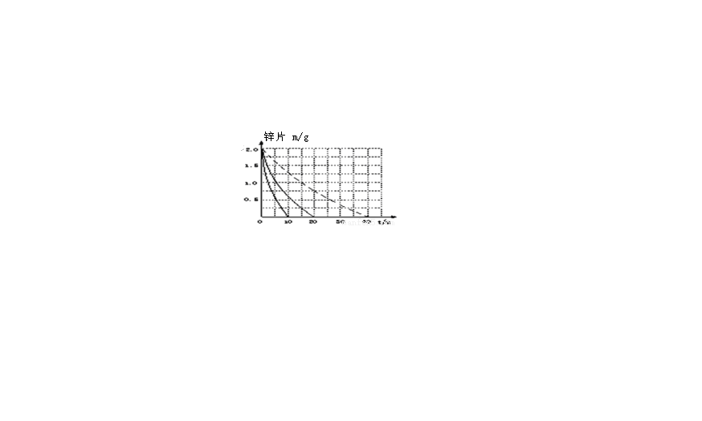
（3）形成Mg ---Cu原电池，加快反应速率（其它答案合理亦给分）（2分）
(4) 设计对照试验，其中一个为原电池。（开放性试题答案合理，酌情给分 ） （4分）
参考答案（物理部分）
- 选择题：（每小题6分）14、C 15、A 16、D 17、C 18、B 19、D 20、C
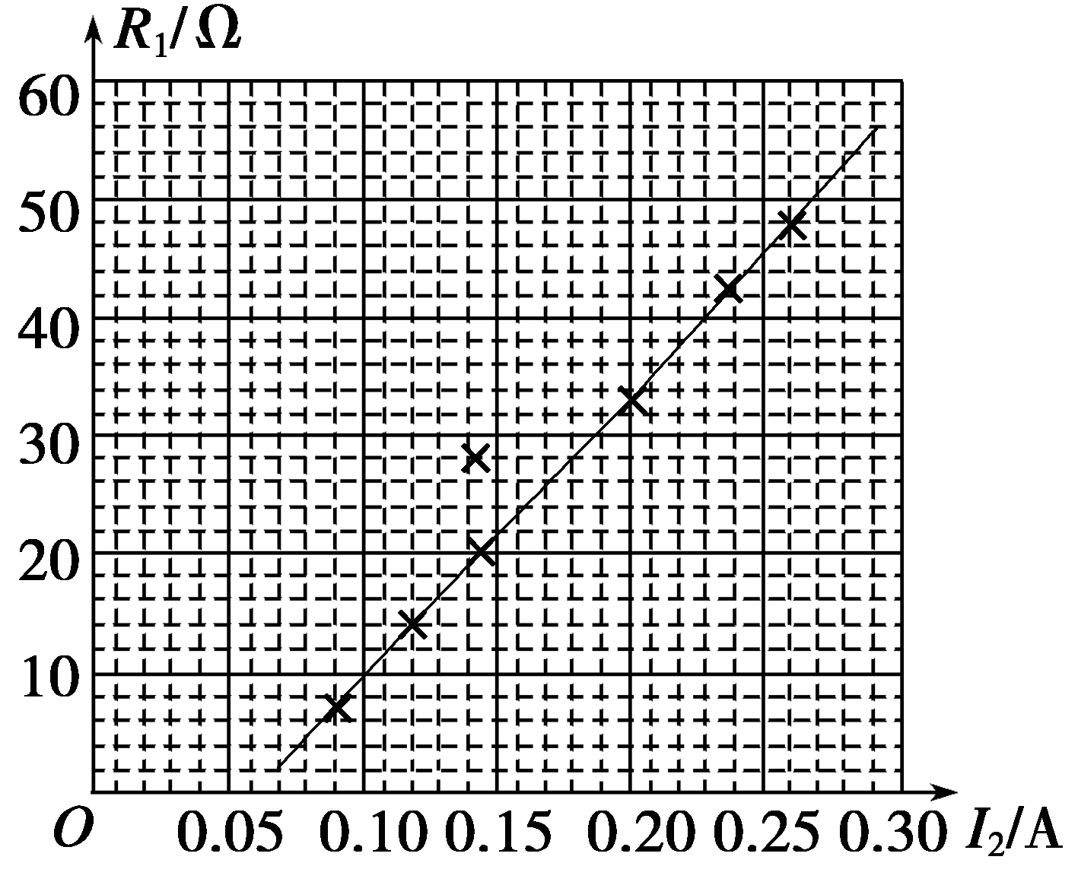
- 实验题 21、（每小题2分）I（1） L、d、h、t（只要理论上合理也可得分）
（2）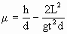（根据（1）测量数据写出表达式也可给分）

（3）多次测量取平均值、斜面的倾角适当小些、斜面长度适当长些（只要求写一个，其他方法，只要合理均可给分）
I I（4分）D B C A F E、III（8分）①D C 、（2分） ②变大（2分）、③关系图线如图所示（2分）
④ 31 （29——33之间均可给分）（2分）
- (14分)解：(1)汽车刹车且车轮抱死后，车受滑动摩擦力
F＝μmg——2分
由a＝F/m——————2分
且v₀²＝2as₀得v₀＝＝43.2km/h——————2分
显然，汽车是超速的．
(2)由s＝vt＋v²/2a——————2分
a＝f/m得s＝vt＋mv²/2f——————2分
(3)由s表达式知，影响交通事故的因素有：司机的反应时间，汽车的行驶速度，汽车的质量和汽车刹车后的制动力————4分（写出3个可给满分，少于3个酌情可给分）

23、(16分)(1)对微粒：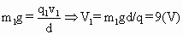———2分
则I＝＝1A ——————1分
ε＝＝10(V)——————1分
对——————2分
(2)ε＝BLVV＝/BL＝10m/s——————2分
∴ΔQ＝mgH－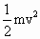＝5(J)——————2分
(3)R＝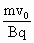＜0.1 得：＜＝0.02(m/s)——————2分
又：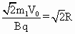 即粒子经过T/4的时间
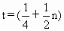·9π (n＝0，1，2……)——————4分

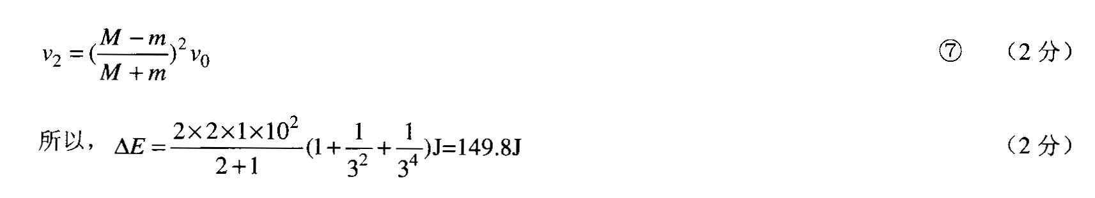

24、（20分）

